**OBSERVACIONES 24/04/25**

**1.- En las cuentas creadas no están saliendo las “Ñ”. En todos los reportes también esta saliendo mal. Revisar.(ok)**

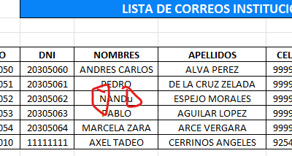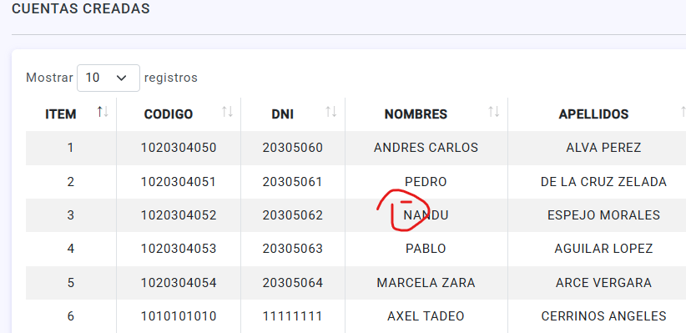

**2.- Del archivo de 1484 registros cuando se filtra los existentes en pantalla muestra que hay 29 usuarios existente sin embargo cuando voy al reporte del EXCEL o PDF salen que hay 31. Se verifica que lo que esta mal es en pantalla que sale 29 faltarian que se visualice 2 registros mas los cuales son los que están marcadores de rojo. (AL PARECER ES POR LAS “Ñ” no lo está tomando).(ok)**

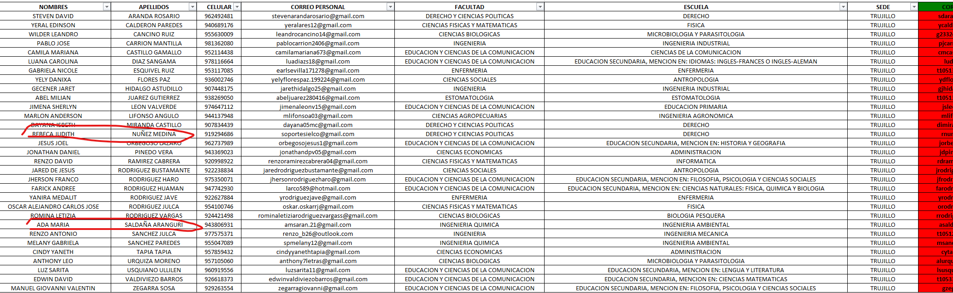

**3.- Revisar todos los reportes porque no esta saliendo las “Ñ” en los nombres o apellidos de los usuarios que no son existentes.(ok)**

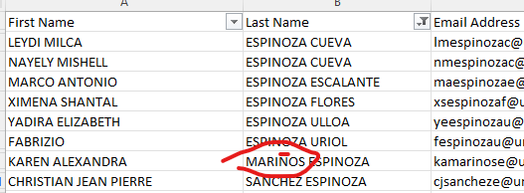**Reporte CSV, EXCEL, PDF REVISAR TODO**

**4.- Cuando el apellido materno es compuesto la cuenta lo esta generando mal en los casos que se muestra debería quedar asi según el estandar: LEONARDO JESUS DIAZ DE LA CRUZ (**[**ldiazd@midominio.com)**](mailto:ldiazd@midominio.com)%20()  **(no se puede identicar apellidos maternos cuando son compuestos)**

**DALIA IRINA GARCIA DE LA CRUZ (**[**dgarciad@midominio.com**](mailto:dgarciad@midominio.com)**)**

**JHEREMY FABIO VASQUEZ DE LA CRUZ (jvasquezd@midominio.com)**

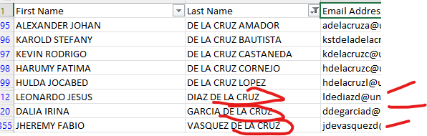

**5.- No se está considerando el formato estándar que pase para la generación de cuentas**

**6.- Del archivo de 1484 registros la cuenta lo esta generando mal por ejemplo para este usuario(gil lo toma como compuesto definir como serán los compuestos y lo mismo para los demas casos con compuestos maternos)**

Debería ser: [dalvaradog@midominio.com](mailto:dalvaradog@midominio.com), según el formato estándar.

Debería ser: [jboyl@midominio.com](mailto:jboyl@midominio.com), según el formato estándar.



Debería ser: [ksdelacruzb@midominio.com](mailto:ksdelacruzb@midominio.com), según el formato estándar.(ok)



Debería ser: [bpazb@midominio.com](mailto:bpazb@midominio.com), según el formato estándar.

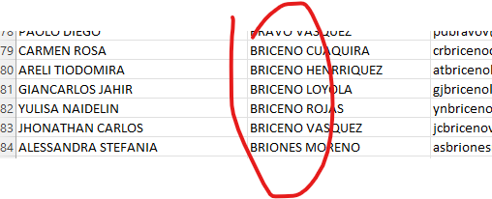NO ESTAN LAS “Ñ”(ok)

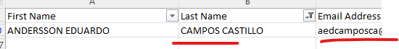**7.- No cumple el formato estándar.(ya existe algún correo llamado** [**acamposc@midominio.pe**](mailto:acamposc@midominio.pe) **por eso pasa a la siguiente regla)**

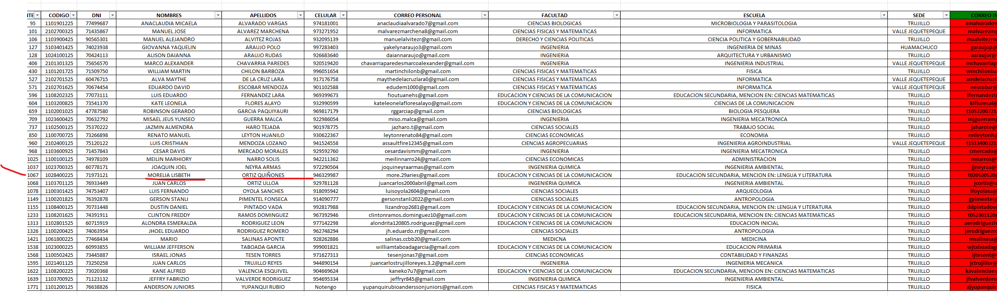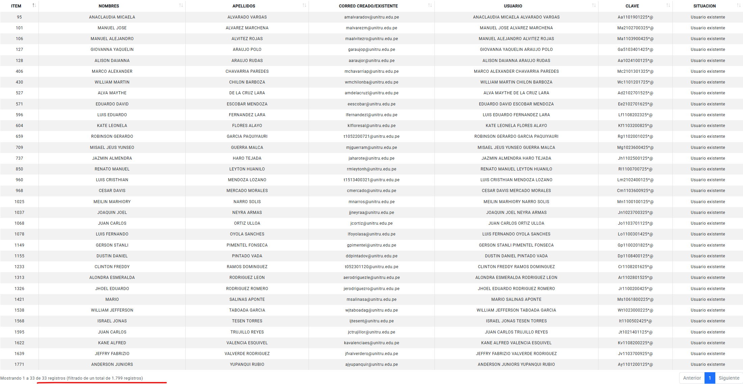**8.- Del archivo de 1799 registros desde el sistema muestra que los usuarios existentes son 33 cuando deberían ser 34 existentes, el usuario que tiene nombres o apellidos que contengan “Ñ” no está visualizándose como se muestra en las imágenes. Revisar en todos los reportes.(ok)**

**Reporte PDF**

**9.- DEL ARCHIVO DE 60 REGISTROS para crear nuevos usuarios ADMINISTRATIVOS, Cuando el usuario tiene el apellido materno compuesto, el correo lo está creando mal como se puede observar. Verificar que todos los compuestos se generen bien tanto si es compuesto en el apellido paterno como materno. (lo mismo no se puede separar paterno de materno cuando son compuestos)**

**10.- Se intenta restaurar un backup generado y sale error de servidor(al existir relaciones en las tablas para el diagrama no se va poder eliminar la base anterior para restaurar la nueva)**

**- Ademas si sale error al dar varias veces clic en el botón debe validar para que el mensaje solo salga una vez.(ok)**

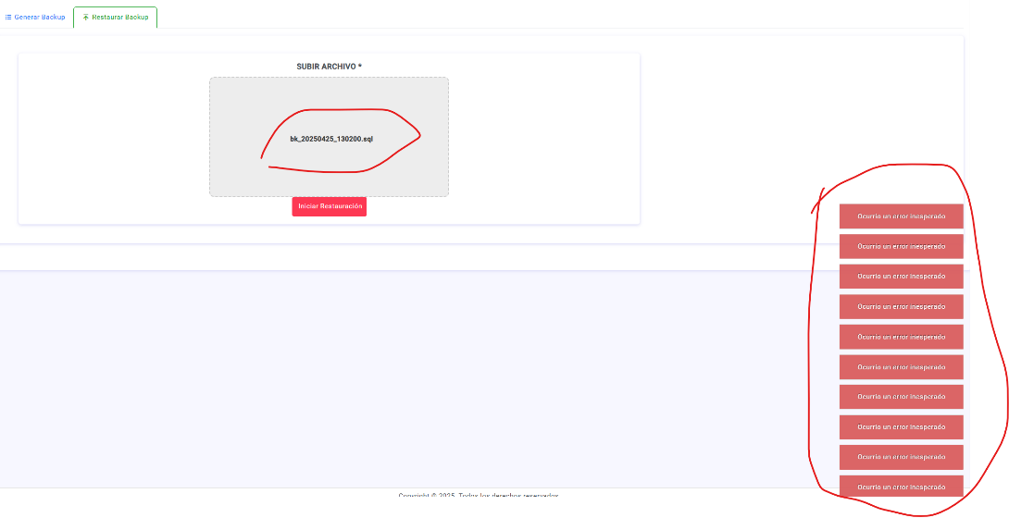

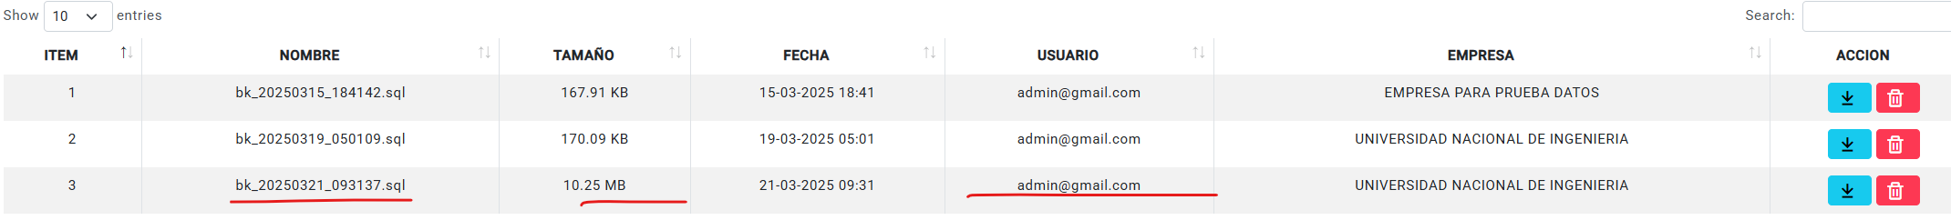**11.-** **Al generarse una backup el ultimo registro como se puede observar, lo crea y lo registra todo bien en base de datos, pero cuando se restaura se verifica que ese registro se elimina de base de datos no debería eliminarse, debería quedar en la tabla. Verificar.**

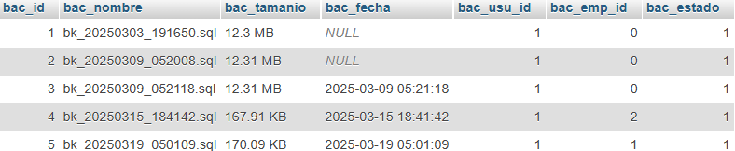

**10.- Se desactivo la cuenta del usuario que se muestra en pantalla sin embargo el sistema le permite loguearse. Si el usuario intenta loguearse con la cuenta desactivada, le debe salir un mensaje en el login que su cuenta esta inactiva.(ok)**



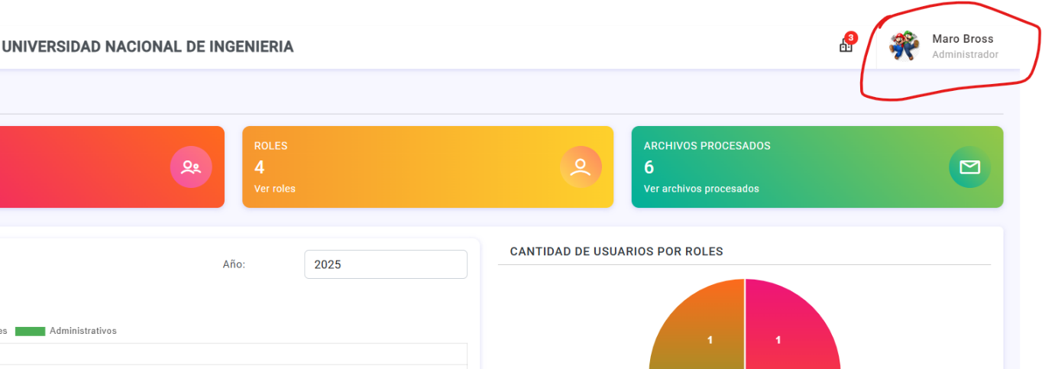

**11.- Cuando los roles están desactivados, y los usuarios que pertenecen a ese rol intentan loguearse que les salga un mensaje indicando Estimado usuario el rol de “………….” Esta inactivo.(ok)**

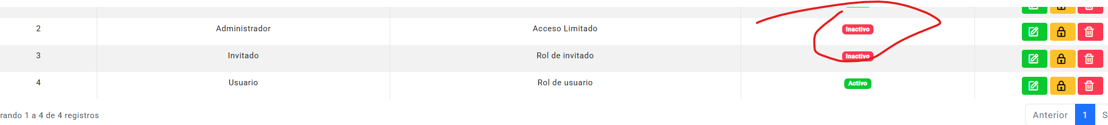

**12.- En la pagina de dominio al editar esta saliendo con la palabra PEYORATIVO debe ser DOMINIO.(ok)**

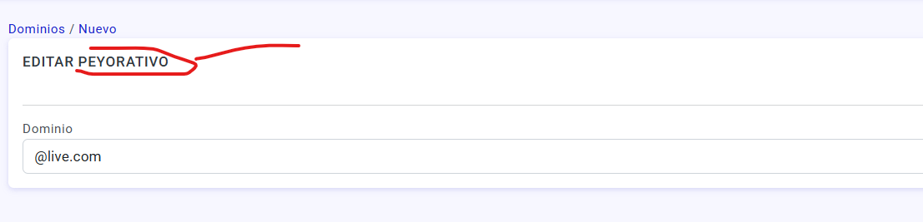

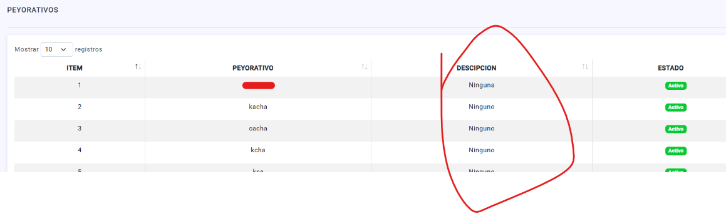**13.- La descripción del PEYORATIVO al editar no se muestra reflejado en pantalla.(no ocurre el problema)**

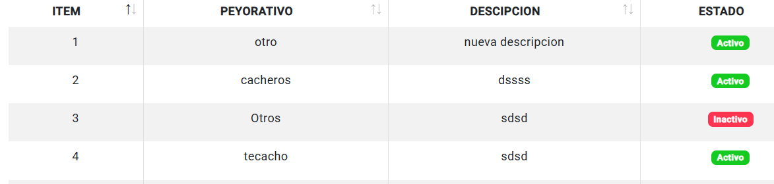muestra

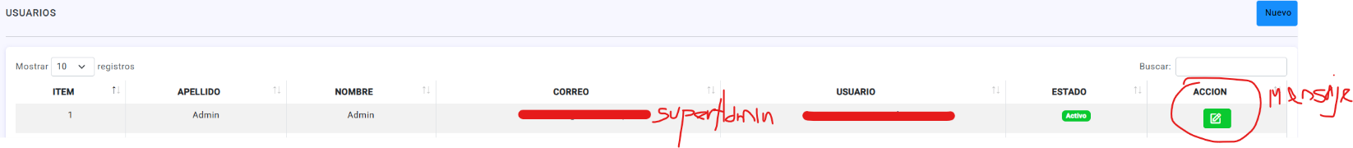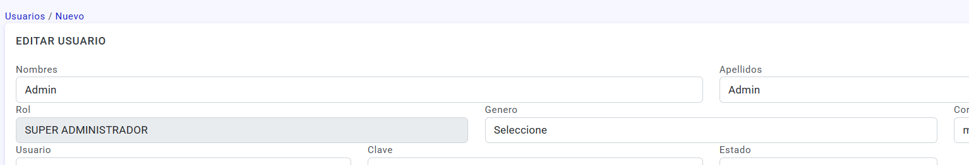**14.- Si a los usuarios diferentes del rol SUPERADMINISTRADOR se le da permisos para editar o eliminar usuarios, estos no deben poder eliminar o editar aquellos usuarios de TIPO SUPERADMINISTRADOR. Al mostrarse en pantalla los usuarios de tipo SUPERADMINISTRADOR al darle clic en el botón de acción para editar tal vez que le salga un mensaje indicando “Usted NO puede actualizar este usuario”.(ok)**

**15.- Cuando se actualice los nombres del usuario, automáticamente se debe actualizar también en la parte superior derecha donde esta el nombre del usuario, porque tiene que cerrar sesión aun para que se visualice el cambio, este debe ser automatico.(los datos se obtienen de una sesión iniciada, es por eso que los cambios se visualizan al volver a iniciar sesión, caso contrario consumiría muchos recursos por cada operación que se realice)**

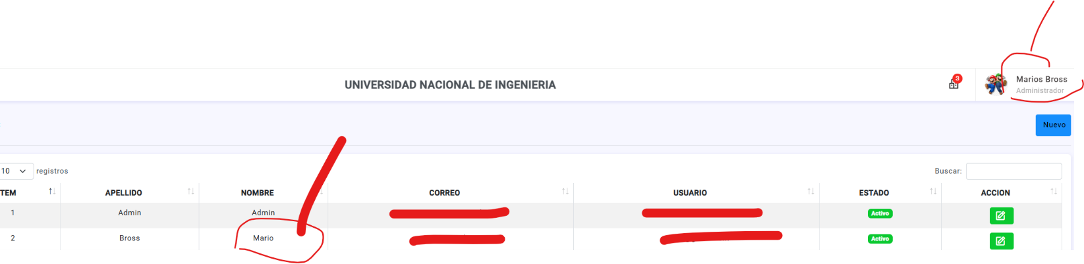

**16.- He vuelto a cargar el mismo archivo que tiene los 6 registros de estudiantes que ya están registrados en base de datos y sin embargo no lo esta tomando como usuarios existentes, los vuelve a generar una nueva cuenta. Revisar.(OK)**

